Урок 2. Практика. Ответы

- Найдите сумму векторов, если операция имеет смысл:
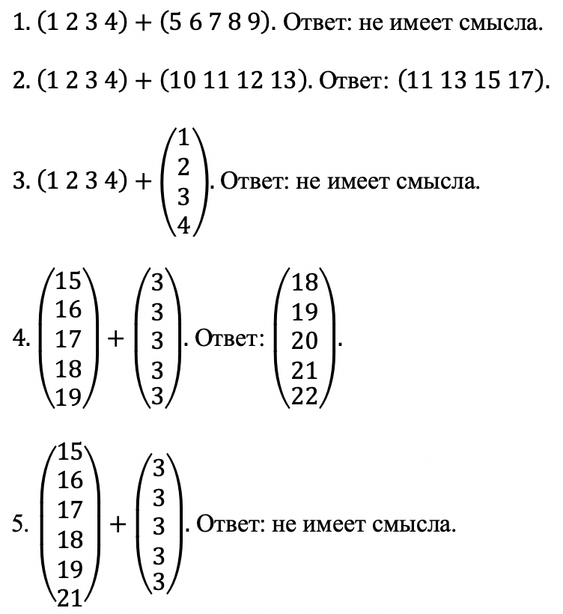

- Найдите значения выражений:
